Министерство науки и высшего образования Российской Федерации

Федеральное государственное бюджетное образовательное учреждение высшего образования

«Российский химико-технологический университет имени Д.И. Менделеева»

Кафедра информационных компьютерных технологий

ОТЧЕТ ПО ЛАБОРАТОРНОЙ РАБОТЕ № 6

Выполнил студент группы КС-30 (Ноль Эльвира Гарриевна)

Ссылка на репозиторий: (https://github.com/Elviranng/Nol-Elvira-KS-30/tree/master/lab6.sem2)

Приняли: Пысин Максим Дмитриевич

Краснов Дмитрий Олегович

Дата сдачи: (05.06.2021)

Оглавление

Описание задачи. 2

Описание метода/модели. 3

Выполнение задачи. 4

Заключение. 8

# Описание задачи.

В рамках лабораторной работы необходимо смоделировать игру двух игроков и построить таблицу вероятности выигрыша одной из комбинаций, так что бы столбцы соответствовали игроку А, а строки игроку Б, а на пересечении была бы вероятность побед игрока А над игроком Б, при выбранных ими комбинациях. Так же по результатом всех попыток определить суммарный средний шанс выигрыша игрока А и игрока Б вне зависимости от выбранных комбинаций.

**Игра:** пусть 2 игрока A и B играют в следующую игру: у игроков есть монетка, где 0 это орел, а 1 это решка, каждый игрок выбирает комбинацию из 3 цифр 0/1(например 001), затем подбрасывается монетка и результат записывается в длинную строку, побеждает тот чья комбинация будет на конце итоговой строки. Например: A - 001, B - 100, R - 01010101010100, победил B

# Описание метода/модели.

Метод Монте-Карло (методы Монте-Карло, ММК) — общее название группы численных методов, основанных на получении большого числа реализаций стохастического (случайного) процесса, который формируется таким образом, чтобы его вероятностные характеристики совпадали с аналогичными величинами решаемой задачи.

Многие системы слишком сложны для исследования влияния неопределенности с использованием аналитических методов. Однако такие системы можно исследовать, если рассматривать входные данные в виде случайных переменных, повторяя большое количество вычислений N (итераций), для получения результата с необходимой точностью.

Метод может быть применен в сложных ситуациях, которые трудны для понимания и решения с помощью аналитических методов. Модели систем могут быть разработаны с использованием таблиц и других традиционных методов. Однако существуют и более современные программные средства, удовлетворяющие высоким требованиям, многие из которых относительно недороги. Если модель разрабатывают и применяют впервые, то необходимое для метода Монте-Карло количество итераций может сделать получение результатов очень медленным и трудоемким. Однако современные достижения компьютерной техники и разработка процедур генерации данных по принципу латинского гиперкуба позволяют сделать продолжительность обработки незначительной во многих случаях.

# Выполнение задачи.

1. Функция игры: game.

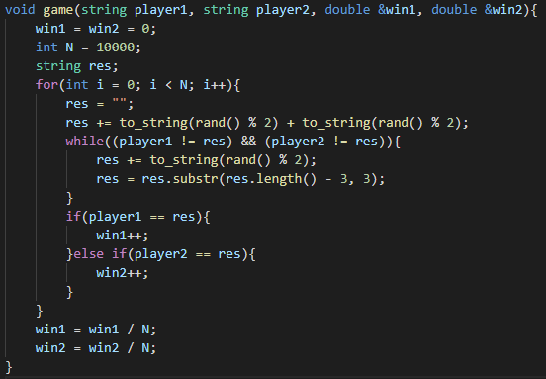

Здесь происходит вычисление вероятности победы игрока 1: **win1** и игрока 2: **win2**

1. main

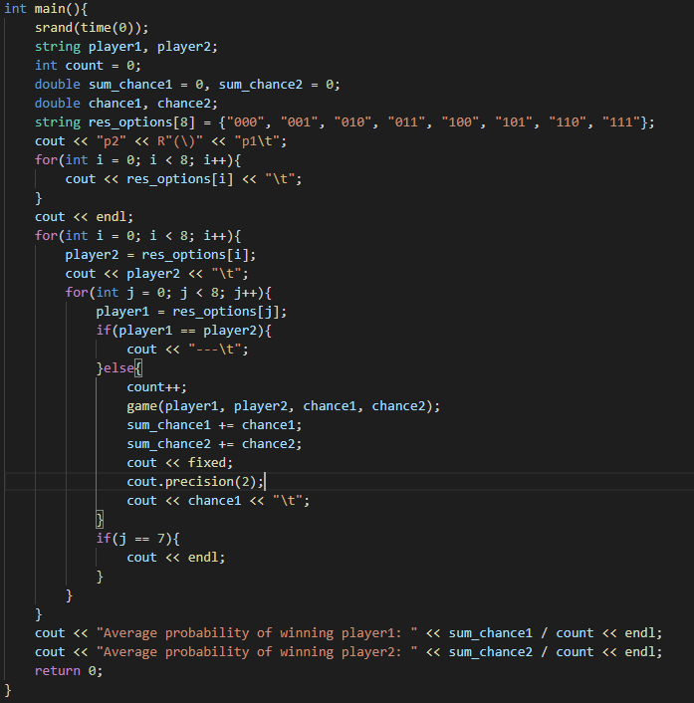

В main происходит печать таблицы вероятностей победы комбинация игрока 1 **chance1**, а также вычисление среднего результата побед первого и второго игрока

1. Результат выполнения программы

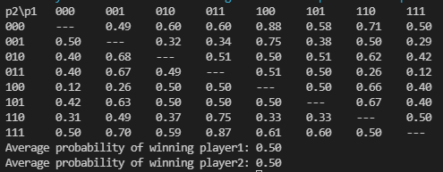

# Заключение.

Метод Монте-Карло является способом оценки влияния неопределенности оценки параметров системы в широком диапазоне ситуаций. Метод обычно используют для оценки диапазона изменения результатов и относительной частоты значений в этом диапазоне для количественных величин, таких как стоимость, продолжительность, производительность, спрос и др. Моделирование методом Монте-Карло может быть использовано для двух различных целей:

* трансформирование неопределенности для обычных аналитических моделей;
* расчета вероятностей, если аналитические методы не могут быть использованы.

Для повышения точности рекомендуется увеличить кол-во итераций

Преимущества метода:

* Модели являются понятными, а взаимосвязь между входами и выходами - прозрачной.
* Метод позволяет достичь требуемой точности результатов.
* Модели относительно просты для работы и могут быть при необходимости расширены.
* Метод позволяет учесть любые воздействия и взаимосвязи, включая такие тонкие как условные зависимости.

Недостатки метода:

* Метод не может адекватно моделировать события с очень высокой или очень низкой вероятностью появления, что ограничивает его применение при анализе риска.
* Точность решений зависит от количества итераций, которые могут быть выполнены (этот недостаток становится менее значимым с увеличением быстродействия компьютера).
* Большие и сложные модели могут представлять трудности для специалистов по моделированию и затруднять вовлечение заинтересованных сторон.